**Họ tên: Trần Vân Anh**

**MSV: B20DCCN075**

1. **Load dữ liệu về máy**

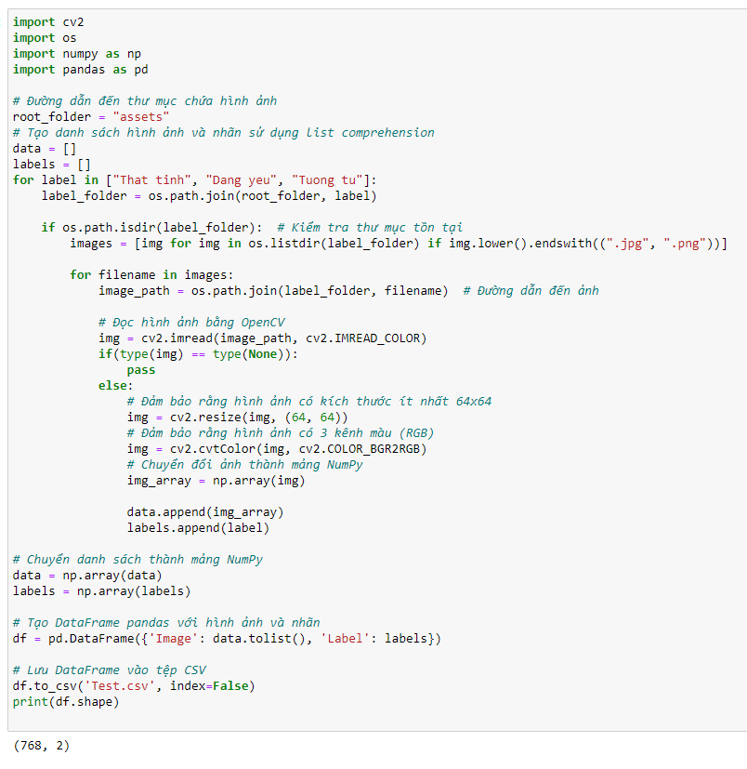

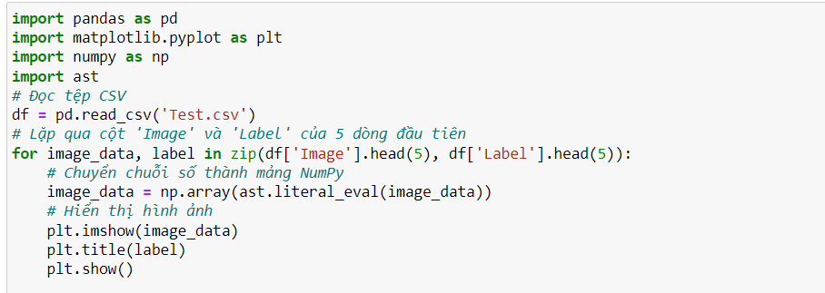

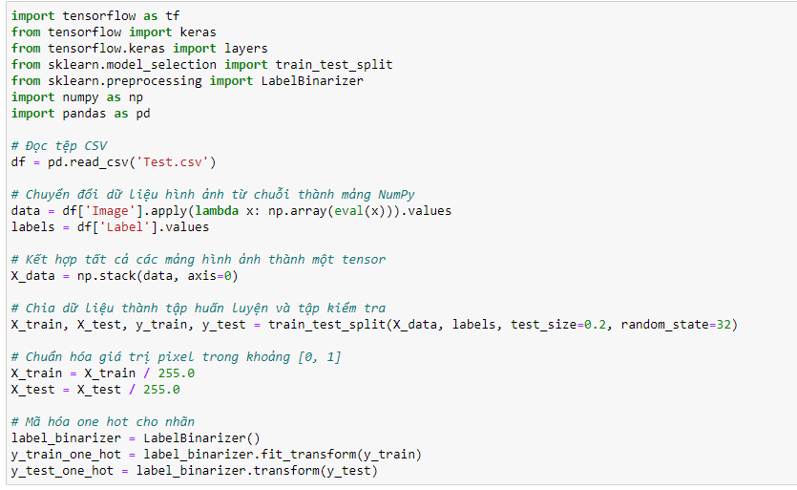

1. **Xây dựng 3 mô hình dự đoán với kiến trúc (thay đổi số layer và neuron) và dropout khác nhau cho phân loại ảnh trên**

* Mô hình 1

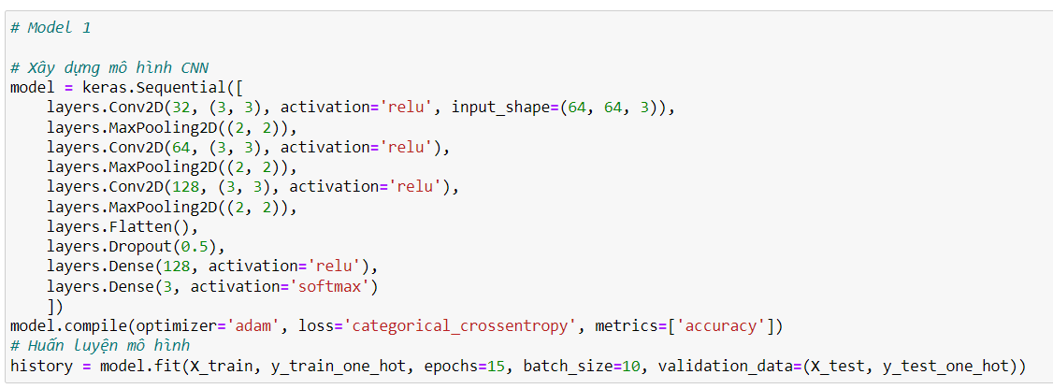

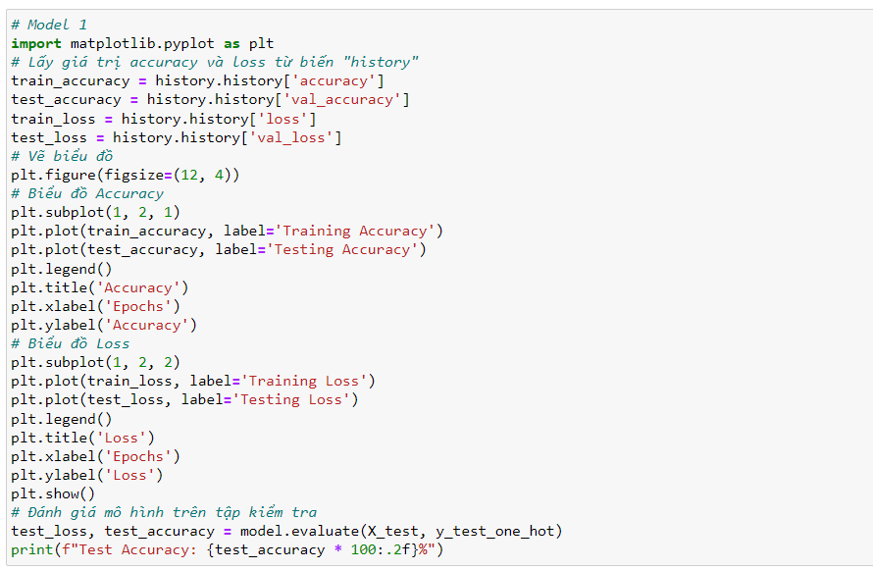

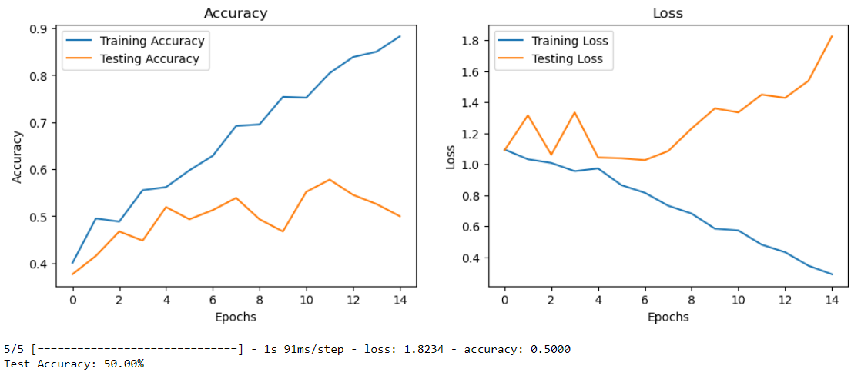

* Mô hình 2

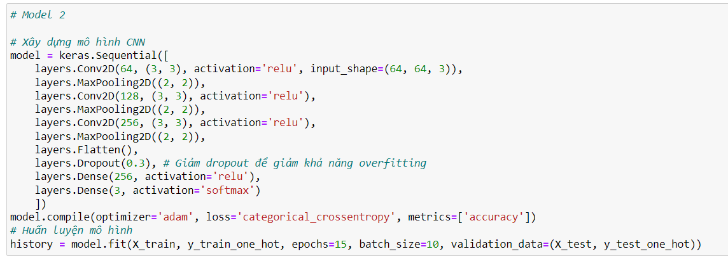

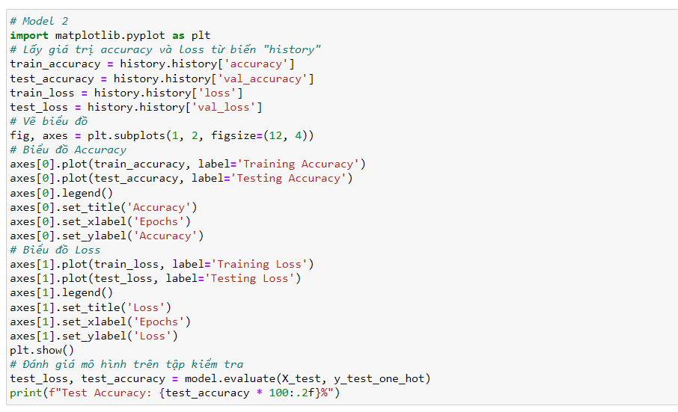

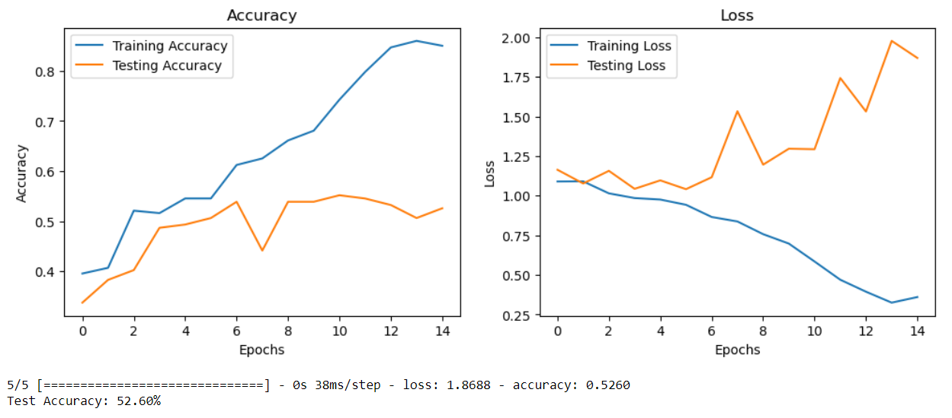

* Mô hình 3

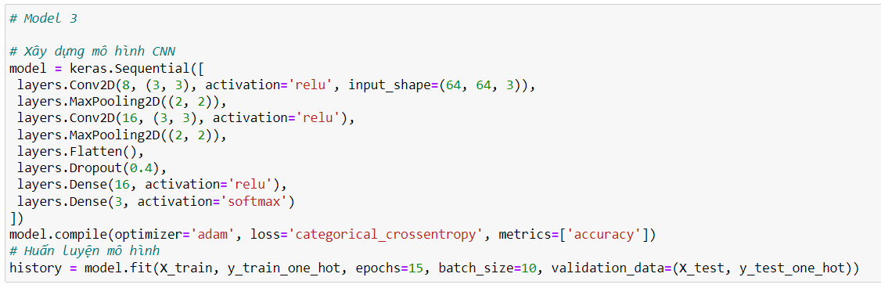

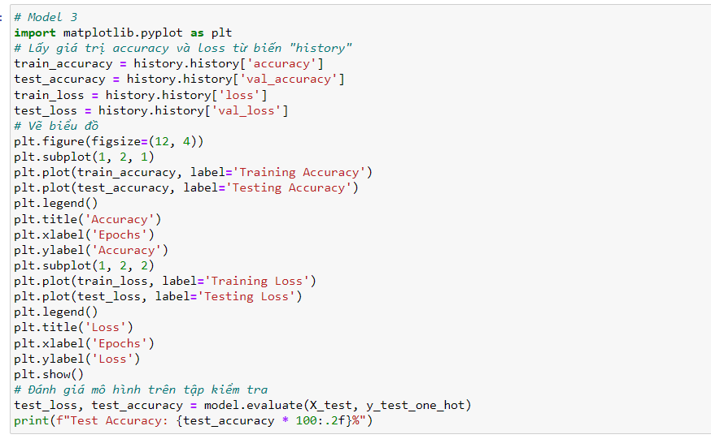

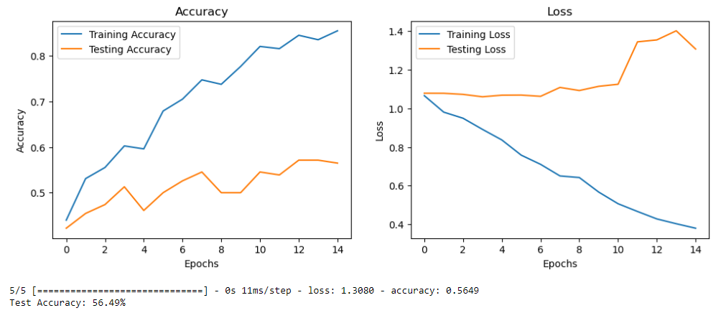

1. **Đánh giá độ chính xác và mất mát của 3 mô hình**

* Về độ chính xác của các model giảm dần theo model 3, model 2, model
* Tỉ lệ loss của các model tăng dần theo model 1, mode 2 và model 3
* Cả 3 model đều bị overfitting
* Sự khác biệt về hiệu suất giữa ba mô hình có thể được giải thích bằng nhiều yếu tố, bao gồm cấu trúc mô hình, tỷ lệ dropout, số lượng lớp và neurons, và cách mô hình phản ứng với tập dữ liệu cụ thể.